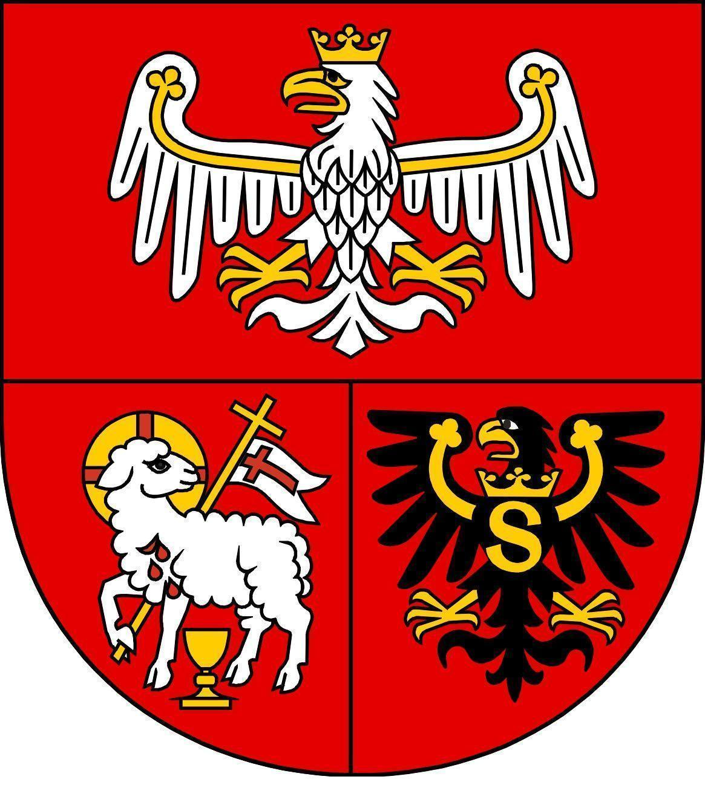
PODSUMOWANIE
XIX Warmińsko-Mazurskich Dni Rodziny,
27 października 2017 roku, godz. 10⁰⁰

Centrum Wdrażania i Promocji Innowacji
Warmińsko-Mazurska Agencja Rozwoju Regionalnego SA w Olsztynie,
ul. Jagiellońska 91 A

Program Uroczystości:
10⁰⁰-10¹⁰  10¹⁰-10¹⁵ | Występ artystyczny – Przedszkole artystyczno-teatralne Dorotka w Olsztynie  Otwarcie konferencji i przywitanie gości
10¹⁵-10³⁰  10³⁰-10⁴⁰  10⁴⁰-11¹⁰  11¹⁰-11²⁰  11²⁰-11⁴⁵ | Wystąpienia członków Komitetu Honorowego XIX Warmińsko-Mazurskich Dni Rodziny:  Marszałek Województwa Warmińsko-Mazurskiego, Gustaw Marek Brzezin  Wojewoda Warmińsko-Mazurski, Artur Chojecki  Metropolita Warmiński, Ks. Abp. Józef Górzyński  Wręczenie statuetki za zorganizowanie Uroczystego Zakończenia XIX Warmińsko-Mazurskich Dni Rodziny  Marszałek Województwa Warmińsko-Mazurskiego, Gustaw Marek Brzezin  Podsumowanie samorządowego konkursu nastolatków „Ośmiu wspaniałych” oraz nagrodzenie laureatów  Marszałek Województwa Warmińsko-Mazurskiego, Gustaw Marek Brzezin  Warmińsko-Mazurski Lider Młodzieżowego Wolontariatu, Jolanta Dakowska  Występ artystyczny – Przedszkole artystyczno-teatralne Dorotka w Olsztynie  Podsumowanie XIX Warmińsko-Mazurskich Dni Rodziny  Dyrektor Regionalnego Ośrodka Polityki Społecznej, Wiesława Przybysz  Przewodniczący Rady ds. Rodzin Województwa Warmińsko-Mazurskiego, Andrzej Taborski
11⁴⁵-12⁰⁰ | Przerwa kawowa
12⁰⁰-12¹⁵ | „Zbuduję dom z cegieł miłości” – omówienie programu koordynowanego przez Katolickie Stowarzyszenie „Civitas Christiana” Oddział Okręgowy w Olsztynie  Zastępca Dyrektora Oddziału Okręgowego w Olsztynie Katolickie Stowarzyszenie „Civitas Christiana”, Aneta Kowalska-Siedlecka  Prezes Forum Prorodzinnego – Stowarzyszenie Wspierania Działań Prorodzinnych, Ks. Michał Tunkiewicz
12¹⁵-12⁴⁵ | Podsumowanie XIV wojewódzkiego konkursu plastycznego i grafiki komputerowej  „Miłość w rodzinie” oraz nagrodzenie laureatów  Koordynator konkursu, Teresa Antczak
12⁴⁵-13¹⁵ | Podsumowanie XIV wojewódzkiego konkursu literackiego „Uczę się Ciebie rodzino”  oraz nagrodzenie laureatów  Koordynator konkursu, Andrzej Taborski
13¹⁵-13³⁰ | Podsumowanie i zakończenie konferencji
13³⁰ | Poczęstunek

